TÜRKÇE DEĞERLENDİRME
Tilki, her nasılsa dibinde su bulunan bir çukura düşmüş ama çıkamamış. Kara kara düşünmeye başlamış. Susuz kalmış bir keçi, aynı çukurun başına gelmiş.Tilki, çukurun ağzındaki keçiyi görünce fırsatı kaçırmamış. Keyifli bir tavırla ona seslenmiş:
-Su çok güzel !Aşağı gelirsen içebilirsin! Keçi fazla düşünmeden çukura inmiş. Kana kana su içmiş. Sıra çıkmaya gelince, tilki:
-Ön ayaklarını duvara daya,sırtına basarak çıkayım.Sonra da seni kurtarırım, demiş.
Keçi kabul etmiş.Tilki kurtulmuş.Oradan uzaklaşırken keçiye seslenmiş:
-Eğer azıcık aklın olsaydı düşünmeden çukura atlamazdın.Şimdi düşünecek bol zamanın var.Eminim bir yolunu bulur çıkarsın.

PUAN:

A- Aşağıdaki soruları metne göre yanıtlayınız. (16P)
1-Tilki nereye düşmüş?
………………………………………………………………………………………………………………
……………………………………………………………………………………………………………………….
2-Keçi,niçin çukura inmiş?
3-Tilki,çukurdan kurtulmak için nasıl bir plan yapmış?

……………………………………………………..…………………………………………………..…………………………………………………..
4-Masala uygun bir başlık yazınız?
………………………………………………………………………………………..…….
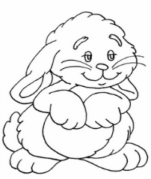
B- Tabloda verilen kelimeleri yapısına göre ( basit- türemiş – birleşik) ayıralım. (16P)

kitaplık |  | saygısız
elmalar |  | Aslanağzı
Galatasaray |  | denizin
kule |  | Balık

C- Aşağıdaki cümleleri, düşüncenin farklılaştığını belirtecek şekilde tamamlayınız.(10P)

- Ödevimi yapacaktım fakat………………………………………………………………………………………………………………….…
- Gün boyu sınava çalışmıştı ama………………………………………………………….……………..………………………………..
- Ya bu çorbayı içersin ya da……………………………………………………………………………………………………………..…
- Sana dışarı çıkman için izin veriyorum ancak…………………………………………………………………………………
- Bu söylediğini yaparım yalnız……………………………………………………………………………………………………………
D- Aşağıdaki eş sesli kelimeleri farklı anlamlarıyla cümle içinde kullanınız.(8P)

……………………………………………………………………………………………
ben
ben
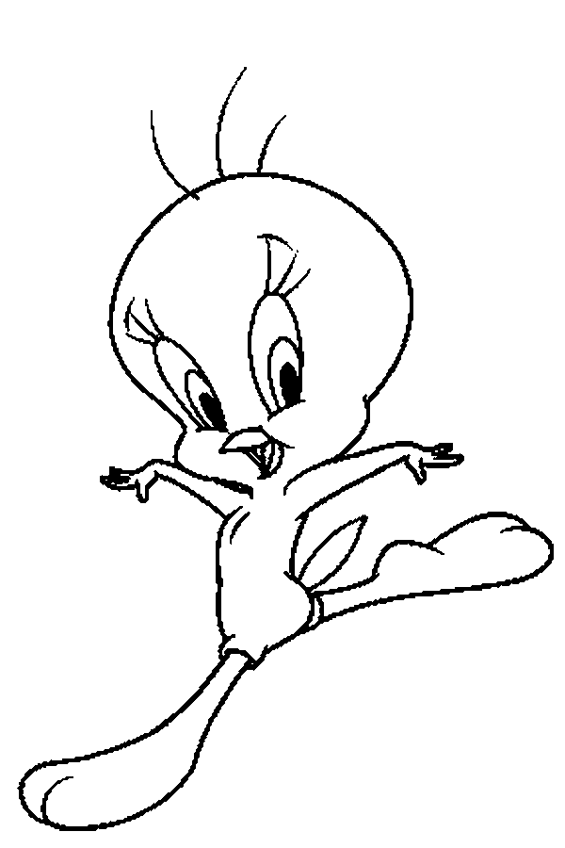

…………………………………………………………………………………………..
kaz
……………………………………………………………………………………………
kaz
……………………………………………………………………………………………

E- Aşağıda yanlış yazılan cümleleri yazım kurallarına uygun olarak yazınız.(10P)

emeller yarın bursaya gidecek:……………………………………………………………………………….………………..………………….
karabaşın tasmasını nereden aldın:……………………………………………………………..………………..……………………………..
kurban bayramında izmire gideceğiz:………………………………………………………………………………………….……………….
ankaralı Ahmet türkiyeden ayrılacakmış:………………………………………………………………………………………………………..
atatürkün doğduğu ev selaniktedir:…………………………………………………………………………………………………………………..
F- Aşağıda verilen kelimelerin zıt anlamlarını yazınız.(10P)

G- Aşağıda verilen kelimelerin eş anlamlarını yazınız.(10P)

yaşlı
okul
yaramaz
hediye
gece
talebe
evet
tutsak
ıslak
yoksul
H-Aşağıdaki cümleleri okuyun. Duygusal ifade olanlara D, abartılı ifade olanlara A yazın.(10P)


Toplantı o kadar kalabalıktı ki ,iğne atsan yere düşmüyordu.
Senin için çok üzülüyorum.
Kardeşimi her geçen gün özlüyorum.
Banyoda dağ kadar çamaşır birikmiş.
Kardeşimin yüzü pancar gibi kıpkırmızı olmuştu.
I- Aşağıda verilen bilgilerden doğru olana D, yanlış olana Y yazınız.(10P)

Kedim boncuk kocamana bir fare yakaladı. Cümlesinde yazım yanlışı yoktur.
Ahhh, Elim yandı! Cümlesinde noktalama işaretleri doğru kullanmıştır.
hürriyet kelimesinin eş anlamlısı özgürlüktür.
’’dil’’ eş sesli bir kelime değildir.
‘’bibersiz’’ kelimesi türemiş bir kelimedir. BAŞARILAR…

